adwasjfjjdkf

Az új Iphone 7

A mai csúcskészülék

Leírás az Apple legújabb termékéről

2016.

Beni

Apple

2016.01.01.

Az új Iphone 7

Az Iphone 7 az Apple legújabb okostelefonja. Új kozmoszfekete színben is kapható, 16GB-os és a 64GB-os modellt nem gyártanak belőle, viszont van helyette 32GB-s 128-as és 256-os. A10 Fusion chip 64 bites architektúrával és beágyazott M10 mozgáskövető koprocesszorral rendelkezik. 12 megapixeles kamera és ƒ/1,8-as fényrekesz és a plusz készüléknél 12 megapixeles széles látószögű és teleobjektíves dupla kamera. 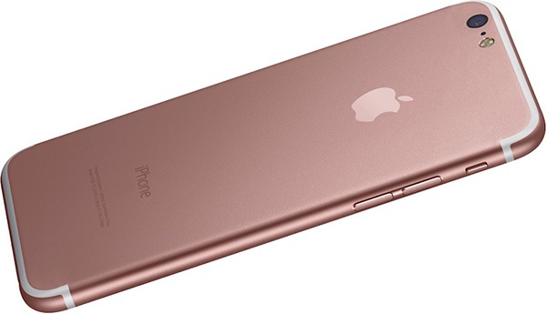

Összeállította: Boldog Benjámin